Bon de commande Custom Wargame
Nom, prénom et/ou pseudo du client :

Offre (indiquez le(s) pack(s) choisi(s) ainsi que le nombre d’exemplaires souhaité) :
Nom du pack | Normal | World
Fantasy
Futuriste
Épique
Légendaire

Tokens :
Ne remplissez que le nombre de lignes de Tokens de votre pack, à savoir 10 pour le Fantasy ou Futuriste, 20 pour l’Épique, sauf si vous désirez en prendre plus.
Si vous souhaitez commander plusieurs packs, veuillez copier le tableau ci-dessous autant de fois que nécessaire et préciser à quel pack chaque tableau correspond.
 | Couleur | Texte | 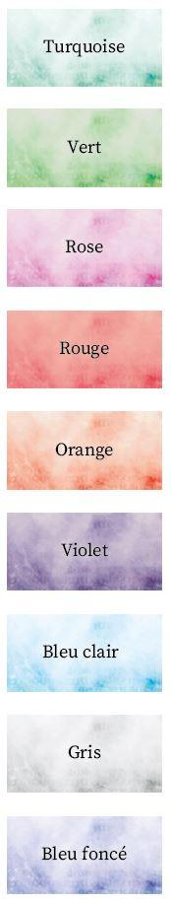
Token 1
Token 2
Token 3
Token 4
Token 5
Token 6
Token 7
Token 8
Token 9
Token 10
Token 11
Token 12
Token 13
Token 14
Token 15
Token 16
Token 17
Token 18
Token 19
Token 20

Scoring board :

 | Anglais | Français
Langue des Battles Tactics et Grand Strategies

Scoring Board :
Couleur (voire Tokens)
Couleur des lignes de scoring du Scoring Board et de Total Score

Battle Tactics et Grand Strategies
 | Couleur (voire Tokens) | Texte
Pseudo joueur 1
Pseudo joueur 2
Battle Tactics joueur 1
Battle Tactics joueur 2
Grand Strategies joueur 1
Grand Stratégies joueur 2

Battle Tactics supplémentaire (ceux de faction par exemple)
Couleur (voire Tokens) | Texte

Grand Strategies supplémentaire (ceux de faction par exemple)
Couleur (voire Tokens) | Texte

